首先建立一个新的工程记住是library的工程，这个工程能保证没有main函数，但一样可以编译通过的工程项目。 参考链接有：http://blog.csdn.net/xuancailinggan/article/details/51874015

http://blog.sina.com.cn/s/blog_a6fb6cc90102vsdn.html

关于共享库的创建网上有很多教程，当然，我还是喜欢看官方的文档，可参考：How to create a library with Qt and use it in an application.
什么是共享库呢？其实就是我们常说的动态链接库。
动态链接库和静态链接库的区别又是什么？
区别一：
- 动态链接就是把调用函数所在的DLL和调用函数在文件中的位置等信息链接进主程序，程序运行的时候再从DLL中寻找相应函数代码，因此需要相应DLL文件的支持。 静态链接库是把LIB文件中用到的函数代码直接链接进主程序，程序运行时不再需要其它库文件。
- 动态链接库和静态链接库都是共享代码的方式，如果采用静态链接库，LIB中的指令全部被直接包含在最终生成的 EXE 文件中。但是若使用DLL，该DLL不必被包含在最终EXE文件中，EXE文件执行时可以“动态”引用和卸载这个与EXE独立的DLL文件。
区别二：
- 动态链接库中可以再包含其它动态或静态链接库。
- 静态链接库中不能再包含其它动态或者静态链接库。
使用及发布：
静态链接库，虽然效率高点，且发布简单，但可执行程序较大。。。
动态链接库：相关联的库以DLL的形式引用，不被包含进可执行程序，发布不方便（需要将每一个DLL都添加到安装包中），但可执行程序较小。。。而且共享库的一个好处是可以动态加载，也就是说，如果涉及到软件升级，那么简单的替换掉相应的DLL就行，不需要重新安装整个程序。

下面我们来说说Qt中如何创建共享库并应用到程序当中。
1、文件->新建文件或项目
2、选择库->C++库

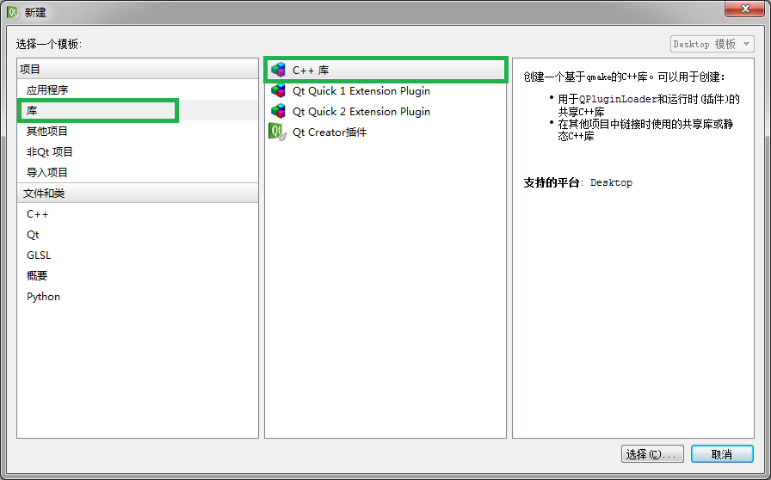
3、选择共享库（Shared library）
4、然后傻瓜式的下一步
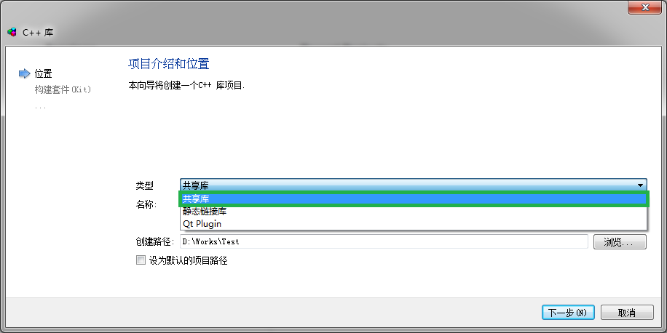
5、选择所需要的模块（这里我选择了core、gui、widgets，大家根据各自的情况来选依赖的模块）
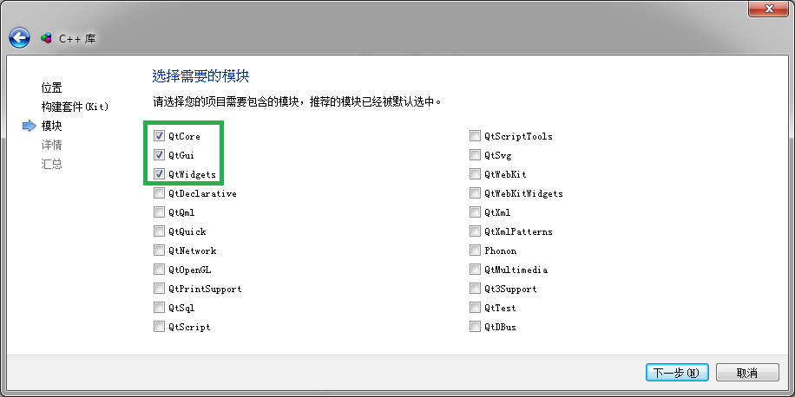

最终编译通过了在debug或这release文件夹之下生成libSharedLibrary.a SharedLibrary.dll
文件

然后建立一个TestSharedLibrary的项目用来测试这个生成的库文件
在新建的项目下新建一个文件夹，任意命名，例如命名为SharedLibrary,将上面的库文件和头文件的sharedlibrary.h sharedlibrary_global.h 复制到这个文件夹之下

编辑pro文件，添加
INCLUDEPATH += ./SharedLibrary
#LIBS += $$PWD/SharedLibrary -lSharedLibrary
LIBS += -L$$PWD/SharedLibrary –lSharedLibrary
既可以采用显示的调用，手动加载dll文件的方式，也可以采用隐式的方式使用这个库文件
隐式的使用起来比较方便，建议采用隐式的方式。

测试成功，截图如下图所示的。测试的环境win10， qt5.8.0 mingw 版本，编译器为mingw530_32
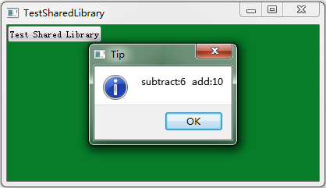
在上述的环境下，并没有生成.lib的文件，不过只使用.dll的文件也是一样可以隐式使用库文件的

